Секция № 13. Базы данных и информационное обеспечение.
ПФНИ: 1.3.7.3. Физика звезд и компактных объектов.

Визуальные двойные звёзды с известными орбитами в Gaia DR3
Д.А. Чулков +79164597959, chulkov@inasan.ru
О.Ю. Малков
Институт астрономии РАН, Москва, Россия

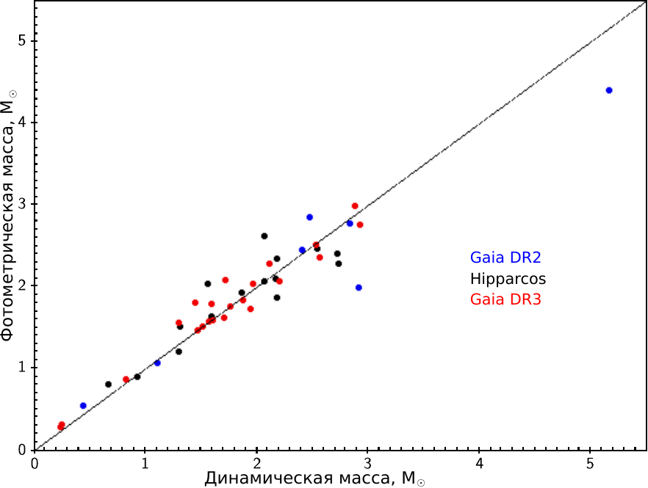
Каталог Gaia DR3, полная версия которого вышла в 2022 году, содержит сведения о расстояниях (параллаксах) и собственном движении свыше чем для миллиарда звёзд нашей Галактики и обладает важнейшим значением для современной звёздной астрономии. Для его правильной интерпретации необходима калибровка, сравнение с ранее существовавшими данными. В этой связи исследованы 3350 визуальных двойных звёзд с известными орбитами. Показано, что 2/3 двойных с угловым расстоянием между компонентами 0,2-0,5 угловых секунд не имеют оценок параллакса в Gaia. Особое внимание уделено 521 разделённым системам, для которых параллакс и собственное движение доступны в Gaia для обоих компонентов. Выявлено 16 оптических пар. Продемонстрированы примеры достоверно гравитационно связанных двойных, для которых измеренные параллаксы существенно отличаются. Количественно исследована недооценка заявленной погрешности параллакса Gaia. Проведён поиск далёких компонентов двойных звёзд, позволивший уточнить или снабдить параллаксами 548 объектов выборки. Впервые опубликовано соотношение масса-светимость для фотометрической системы Gaia. Проведена оценка масс двойных систем двумя независимыми методами.

Рисунок – Сравнение оценок масс звёздных систем, полученных с помощью третьего закона Кеплера (динамическая масса) и соотношения масса-светимость (фотометрическая масса). Цветом указан источник параллаксов, позволяющий достичь наилучшего согласия для системы.
Публикации:
D. Chulkov, O. Malkov. Visual binary stars with known orbits in Gaia EDR3 // Monthly Notices of the Royal Astronomical Society, 2022, Vol. 517, Issue 2, pp.2925-2941.

Тема плана НИР ИНАСАН «Создание и анализ астрономических данных в рамках Российской виртуальной обсерватории (шифр РВО-4, ЕГИСУ НИОКТР: FFWN-2021-0004).

